The Experiment Report of Machine Learning



Supervisor:

 Qingyao Wu

**SUBJECT:**SOFTWARE ENGINEERING

**SCHOOL:** SCHOOL OF SOFTWARE ENGINEERING

Author:

林庆晓

Grade:

Undergraduate

Student ID：

201730293209

November 21, 2019

SVM与批量随机梯度下降

Abstract—使用批量随机梯度下降来最优化SVM的权重参数，计算并输出loss值

# INTRODUCTION

SVM（支持向量机）也是一个二分类，与AdaBoost被并誉为机器学习中最强的分类器。通过求解最大边距超平面将数据分类。求解这个"决策面"的过程，就是最优化。SVM的最优化一般采用SMO算法求解，本次实验采用批量随机梯度下降（机器学习万能优化算法）求解。

# METHODS AND THEORY

1.决策面方程：

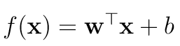

2.推导得到最优化参数：

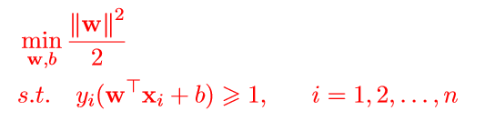

3.引入松弛变量和惩罚参数，使最优化参数问题变为：

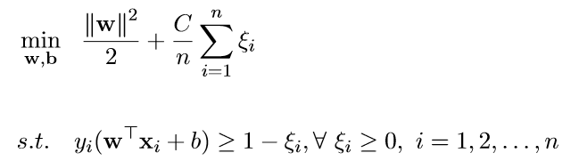

4.确定损失函数：铰链损失函数（hinge loss）



铰链损失函数即为松弛变量对应值

5.损失函数对权重和偏重求导：

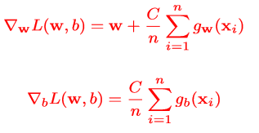

6.批量随机梯度下降

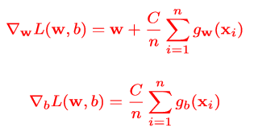

# Experiment

1.使用sklearn库的load_svmlight_file函数读取LIBSVM中的a9a数据集

2.选取铰链损失函数用于计算训练集上的损失函数值Loss，并输出

3.使用批量随机梯度下降算法更新权重参数w

4.在训练集和验证集上用更新后的w计算损失函数值loss_train和loss_val，并输出

# conclusion

得到的实验结果：

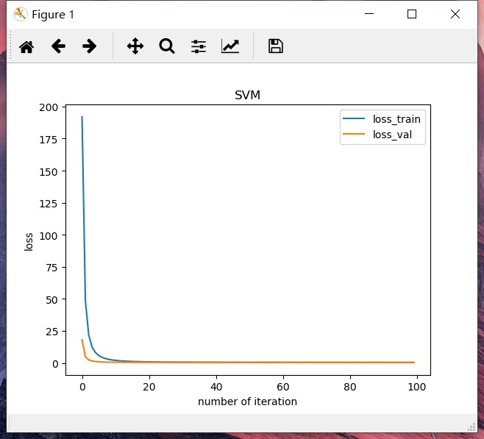

loss_train:

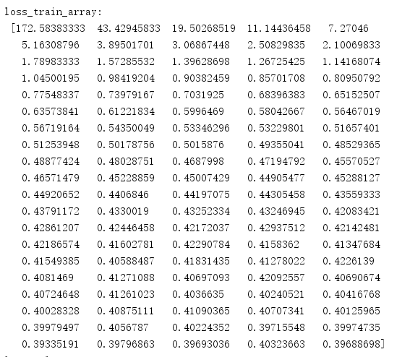

loss_val:

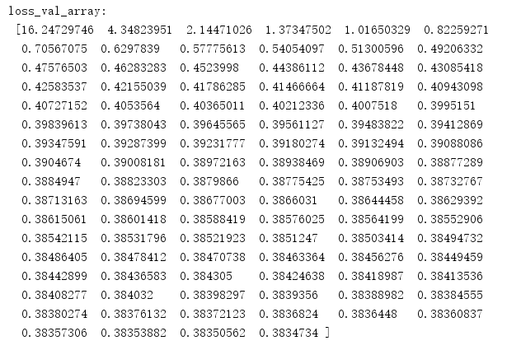

总结：本次通过实现SVM算法加深了SVM的理解，以前一直在拉格朗日和KTT条件打转。本次的推导没有采用经典的推导公式，相比经典的推导公式简单，易于理解。而且用了普适性的最优化算法批量随机梯度下降，而不是使用SMO算法，易于实现。现在终于稍微有些减轻了对SVM的恐惧。